Tehniline sisend EstLink 3 hoonestusloale

1. Tehniline kirjeldus 1

1.1. Eelprojekt 2

1.2. Merepõhja ehitusuuringud 2

1.3. Tööprojekt ja paigaldusprojekt 3

1.4. Ettevalmistavad tööd 3

1.5. Kaeviku kaevamine kaldal 4

1.6. Kaabli paigaldamine. 6

1.7. Paigaldusjärgsed tööd 8

2. Merepõhja tööde maht 9

# Tehniline kirjeldus

EstLink 3 on Eesti ja Soomevahele planeeritud elektri kolmas alalisvoolu (HVDC) elektriühendus. Ühenduse loomiseks on vaja paigaldada merepõhja üks kuni mitu kaablit. Kaablite eesmärk on järgmine:

* 1 või 2 kaablit millele antakse maa suhtes positiivne laeng. Kaablite hulk sõltub maismaal mõlemal pool kaabli otsas asuvate konverterjaamade tehnoloogiast. Kaabli pinge valitakse projekteerimise käigus ning võib olla kuni +525kV.
* 1 kaabel millele antakse maa suhtes negatiivne laeng. Kaablite hulk sõltub maismaal mõlemal pool kaabli otsas asuvate konverterjaamade tehnoloogiast. Kaabli pinge valitakse projekteerimise käigus ning võib olla kuni -525kV.
* 1 kiduoptiline sidekaabel, mis võimaldab süsteemi töö.

Kaablite arvu võib vähendada ka kontsentrilise kaabli kasutamisel, kus sama kaabli erinevates kihtides on lahendatud nii positiivse kui negatiivse laengu pool ning ka kiudoptiline sidekaabel. Täpne kaabliühenduse konfiguratsioon selgub projekteerimise ja hangete tulemusena.

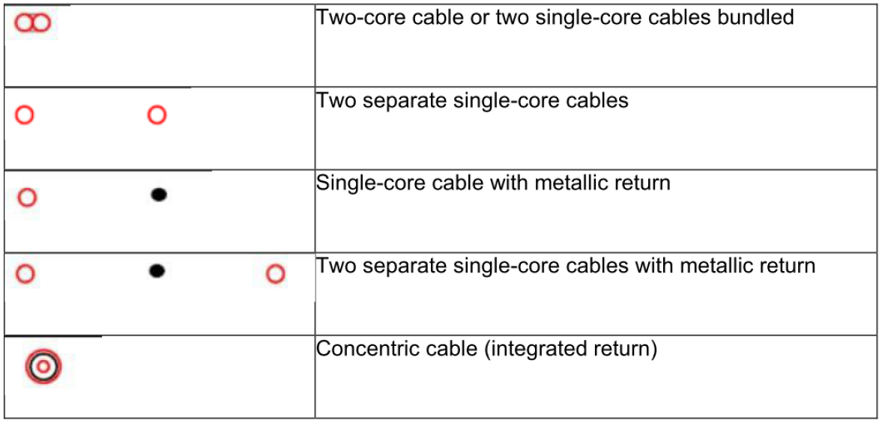

Joonis 1. Võimalikud HVDC kaabliühenduste konfiguratsioonid (ilma sidekaablita)

EstLink 3 rajamiseks tehakse merepõhjas mitmeid tegevusi mille lõpptulemusena saab paigaldatud kas üks või mitu kaablit merepõhja pinna alla. Kui peale paigaldust pole võimalik näha kaablit meres, kuna ta asub põhja pinna all, siis selleks, et kaablit sinna paigaldada tehakse mitmeid uuringutegevusi.

Projekt tehnilise poole pealt koosneb järgmistest osadest

* Eelprojekti koostamine
* Merepõhja ehitusuuringud
* Tööprojekt ja paigaldusprojekt
* Merepõhja ettevalmistused
* Rannas kaeviku kaevamine
* Kaabli paigaldus
* Paigaldusjärgsed tööd

## Eelprojekt

Uue kaabelühenduse rajamisel alustatakse eelprojektiga koostamisega. Eelprojektide koostamisel kasutatakse olemasolevaid andmekogusid merepõhja ning randumiskohtade kohta. Eelprojekti eesmärk on:

* Teha kindlaks olemasoleva info põhjal võimalik kaablitrass merepõhjas ja selle alternatiivid võttes arvesse teadaolevaid loodus, muinsuskaitse ja geoloogia jne piiranguid.
* Esmane tehniline projekt kaablivalikuga ja teha esialgne riskihinnang
* Kaardistada missugused andmed merepõhja kohta on olemas, ning missugust infot on vaja järgmiste projekteerimisetappide läbiviimiseks.

Vastavalt eelprojektile saab viia läbi merepõhja ehitusuuringud. Sõltuvalt olemasoleva info kvaliteedist võib osutuda vajalikuks rohkem kui üks merepõhja uuring.

## Merepõhja ehitusuuringud

Enne kaablipaigaldust tehakse ehitusuuringud, mille käigus võidakse viia läbi järgmised merepõhja mittesekkuvad uuringud.

Merepõhja katvate setete pindmiseks uurimiseks kasutatakse külgvaatesonareid (Side scan sonar – SSS) , mis paigaldatakse laevade poolt merepõhja lähedal järelveetavaile allveesõidukitele. Külgvaatesonar edastab heliimpulsse suunatult väikestesse ruuminurkadesse, kuni horisontaalsuuna lähedaste nurkadeni. Heliimpulsside peegelduste aja määramise abil koostatakse pilt merepõhja reljeefist, ebakorrapäradest, temal olevatest objektidest ja struktuuri muutustest. Merepõhja reljeefi mõõdistamiseks ja substraadi tüübi määramiseks võidakse kasutada ka lehviksonarit. Erinevate sonarite kasutamise tüübi määrab veesügavus ning sonari sobilikus. Põhjasetete tüüpide ja nende leviku piiride kaardistamiseks võidakse kasutada kahesageduslikku (400 ja 900 kHz) külgvaate sonarit.

Lisaks merepõhja relieefi kindlakstegemisele tehakse kindlaks merepõhja setete koostis kindlaks impulsi lainesagedusel (24 kHz) töötav kõrgesageduslik setteprofilaator Pinger, keskmisesagedusliku (3–9 kHz) setteprofilaatoriga (Chirp) ja et saada informatsiooni ka setete alla jäävast moreenikihist ja aluspõhja reljeefist, kasutatakse Boomer-tüüpi seismoakustilist setteprofilaatorit sagedusel 0,5–2 kHz.

Lisaks viidaks läbi magnetomeetria uuring mille käigus mõõdetakse magnetvälja suunda, tugevust ja muutu merepõhjas mille abi saab leida metallesemeid, isegi kui need on mattunud mudasse või liiva. Eelkõige on see oluline tegemaks kindlaks võimalike lõhkekehade (Unexploded ordnance – UXO) olemasolu kaablitrassil.

Juhul kui eelnevalt mainitud uuringu käigus ei ole võimalik üheselt selgeks teha millega merepõhjas tegu on, siis kasutatakse ROV-e(käitavad allveesõidukid), mis võimaldavad objektide üksikasjalikku kontrolli ja veealust manipuleerimist, et täpselt kindlaks teha millega tegu. Madalas vees võidakse kasutada sukeldujaid.

Peale mittesekkuvate uuringute viiakse ka sekkuvaid ehitusuuringuid. Sekkuvate ehitusuuringute eesmärgiks on valideerida mittesekkuvate uuringute tulemused. Eelkõige võetakse setteprofiile ning viiakse läbi staatilise penetratsiooni katseid (Cone penetration test – CPT) tegemaks kindlaks pinnase mehaanilisi omadusi. Antud katsete tulemusel teisaldatakse pinnast nii palju kui on setteprofiili võtmiseks.

## Tööprojekt ja paigaldusprojekt

Eskiisprojekti ja merepõhja uuringute info abil on võimalik koostada tööprojekt. Tööprojekti eesmärk on projekteerida lahendus mille alusel oleks võimalik ehitis terviklikult valmis ehitada. Tööprojekti alusel on võimalik hankida ehitustöid ning taotleda ehitusluba.

Tuleb aga arvestada, et meres ehitamisel on maailmas piiratud arv ressurssi ning laevu ning muid aluseid kes selliseid kaableid rajavad on ca 100, ning neil kõigil on teatud tehnilised piirangud. Seega peale tööprojekti ning ehitustööde hankimist teeb ehitusel kaablit paigaldav ettevõte vastavalt paigaldusalustele ka paigaldusprojekti, mille käigus tehakse täpselt kindlaks kuidas saab paigalduslaev kaabli paigaldada. Selle käigus võib osutuda vajalikuks täiendavate merepõhjauuringute läbiviimine teatud asukohtades.

## Ettevalmistavad tööd

Enne ehitustöödega alustamist puhastatakse kaablikoridor sellistest leitud objektidest mille olemasolu võib osutuda ohuks kaablile. Nendeks ohtudeks on ennekõike leitud UXO-de eemaldamine, mille eemaldab Eesti territoriaalvetes ja majandusvööndis merevägi. Võib osutuda vajalikuks ka rahnude tõstmine, kuid kuna kaabli asukohta on lihtne muuta, siis suure tõenäosusega projekteeritaks kaabel rahnudest lihtsalt mööda.

Täiendavalt valmistatakse ette ristumised teiste taristutega. Tööprojekti käigus lahendatakse koostöös teiste taristuomanikega ristumised, mis üldjuhul lahendatakse kattes eelnevalt merepõhjas asuv taristu kividega, tekitades sild üle olemasoleva kaabli või toru. Võimalus on lahendada ristumised ka betoonmattidega ning teiste tehniliste lahendustega, kuid see sõltub konkreetsetest olemasoleva taristu omaniku nõuetest. Näiteks Balticconnectori meretoru paigaldusel oli ristumistel paigaldatava kivi maht mõnest sajast mõne tuhande kuupmeetrini, sõltuvalt asukohast, ristumise tüübist ning geoloogiast.

Võib osutuda vajalikuks ka merepõhja tagasitäitmine kohtades kus merepõhja pinnaprofiil on liiga ebatasane kaabli paigaldamiseks. Selle vajadus selgub projekteerimise käigus.

## Kaeviku kaevamine kaldal

Süvenduspraamid, mis ei ole iseliikumisvõimelised mobiliseeritakse puksiiride abil objektile. Kaevikute rajamine toimub erinevates sügavustes erinevalt.

madalas vees, kuni ca 10 meetri veesügavuseni lõikude jaoks võidakse kasutada kas lahtist või kinnist meetodit. Täpne madal vee piir tehakse kindlaks projekteerimise ja paigaldusprojekti koostamise käigus. Madal veelõigud (kuni 10 m, täpsustub projekteerimise käigus) kraavi sügavusega min 1,5m kaabli peale . Kohtades, kus mere põhi kaablit ette antud sügavuseni süvistada ei võimalda võidakse kaabli kaitseks kasutada killustikust puiste valli ja/või betoon madratseid.

**Kinnise meetodi korral** rajatakse kaabli suundpuurimise abil kuni teatud sügavuseni ja kauguseni rannast. Kinnise meetodi kasutamine sõltub ehitustehnoloogiast ning geoloogiast ning muudest keskkonnatingimustest, sest kinnise meetodi korral kasutatakse kogu puurimise ajal bentoniidilahust (3-5 korda rohkem puuritava pinnase mahust). Bentoniit transpordib üleliigse pinnase puurimistunnelist välja vahekaevikusse. Lisaks takistab bentoniit puurimistunneli kokku vajumist enne kaabli või kaitsetoru puurimistunnelisse sisse tõmbamist. Pinnasest küllastunud lahus imetakse vahekaevikutest välja ja utiliseeritakse. Bentoniidi kasutamisele võivad olla keskkonnapiirangud.

**Lahtisel meetodi korral** rajatakse kaablikraav meres kas tõstetud ekskavaatorite abil või pargasel olevate koppade abil. Kaevatud pinnas asetatakse kaeviku kõrvale ning peale kaabli paigaldust asetatakse pinnas tagasi kaevikusse. Projekteerimise käigus tehakse kindlaks kas lahtine meetod on võimalik ja tehniliselt teostatav. Sõltuvalt pinnasest ja ehituse asukohast võivad rakenduda keskkonnapiirangud. Lahtise meetodi puhul võib osutuda oluliseks liivapadja tekitamine kaabli alla ja peale, see sõltub geoloogiast ning pinna omadustest.

Sügavamas vees üldjuhul kaevikut ei kaevata vaid kaabel paigaladatakse spetsiaalseadmetega merepõhjapinnase alla ilma kaevamiseta. Mõlema meetodi puhul ei ole planeeritud täiendava pinnase tagasitäide, kuna merekaablid on mõeldud paigaldamiseks olemasolevasse pinnasesse täiendava kaitseta. Süvistamisel sügavamas vees surveveejugadega ja sellisel juhul vajub tavaliselt umbes 2/3 pinnasest koheselt kaevikusse kaabli peale tagasi. Seda aga täpsustab tööprojekt.

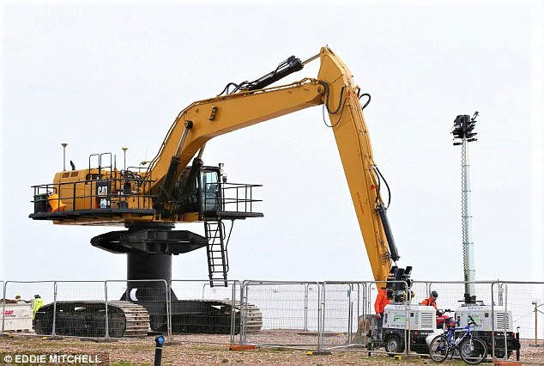

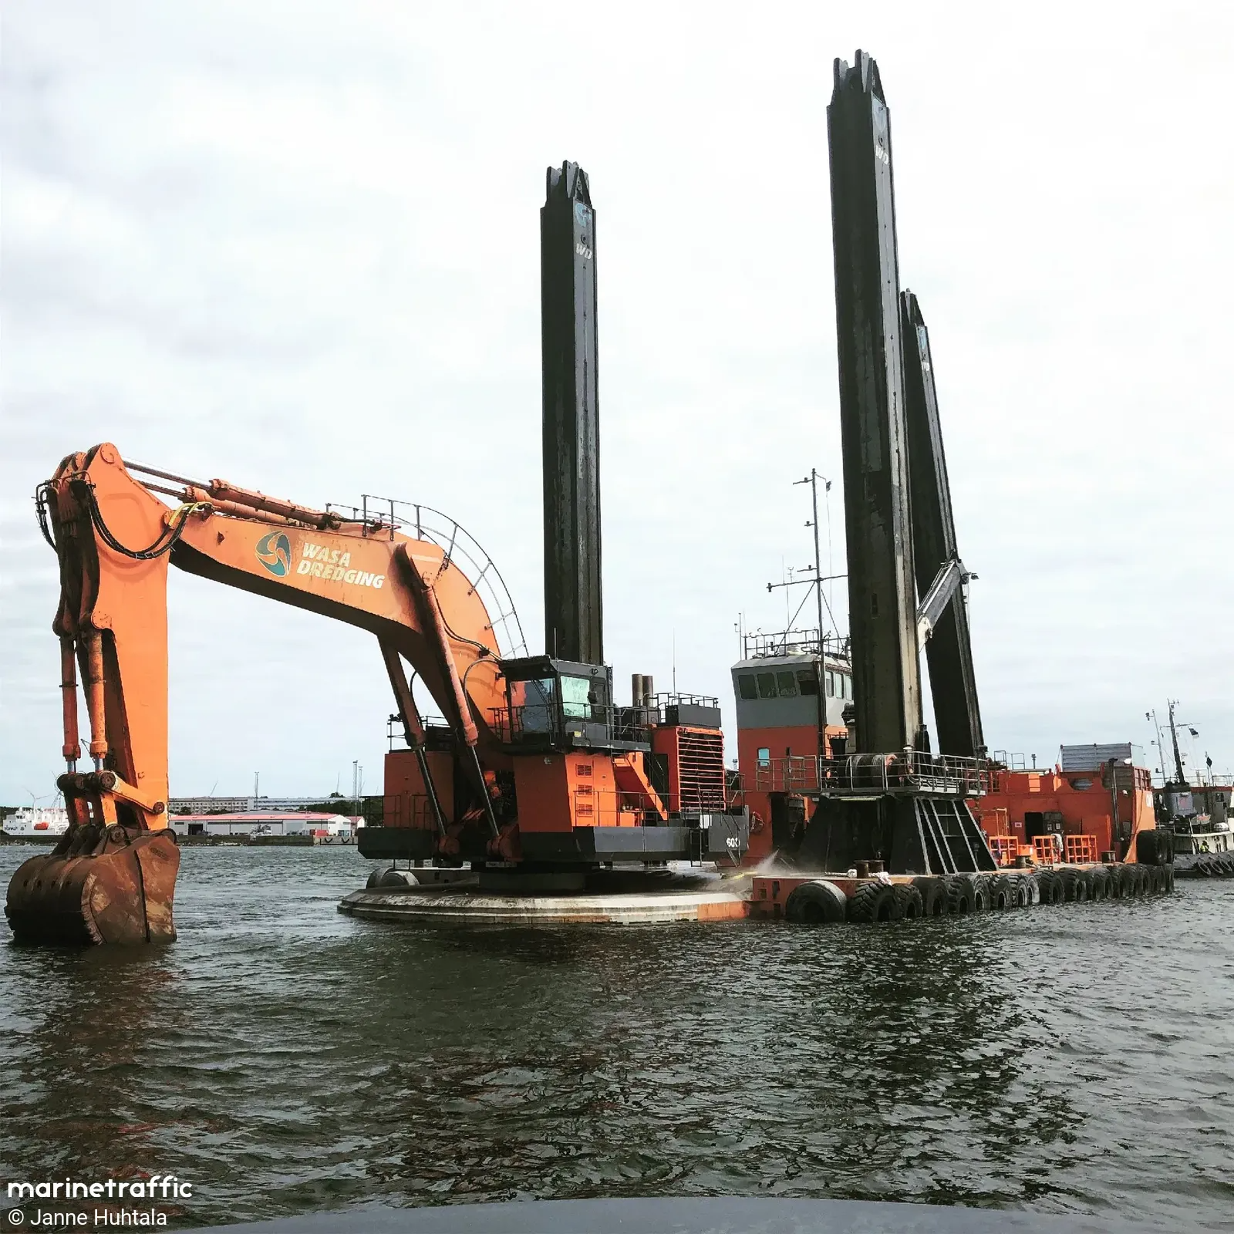

## Kaabli paigaldamine

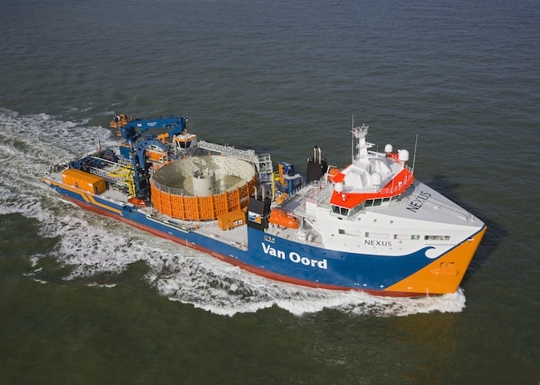

Kaabel paigaldatakse spetsiaalsete kaablipaigalduslaevade abil. Laevadele keritakse spetsiaalsele trumlile kaabli sektsioon, mille pikkus võib olla kümneid kilomeetreid pikk, ning laevalt vette lastakse kaabel laeva ahtrist ning jälgitakse kaablile lubatavaid tehnilisi parameetreid, eelkõige tõmbejõudu. Kaabli paigalduskiirus sõltub trassi keerukusest ja ilmastikuoludest, kuid üldjuhul on 2-5km päevas. Juhul kui merekaabel koosneb rohkem kui ühest sektsioonist, siis kaablipaigalduslaev käib kahe sektsiooni paigalduse vahel uut sekstiooni laeva trumlile laadimas. See võib leida aset kuskil lähedalasuvas sadamas või kaablitehases.

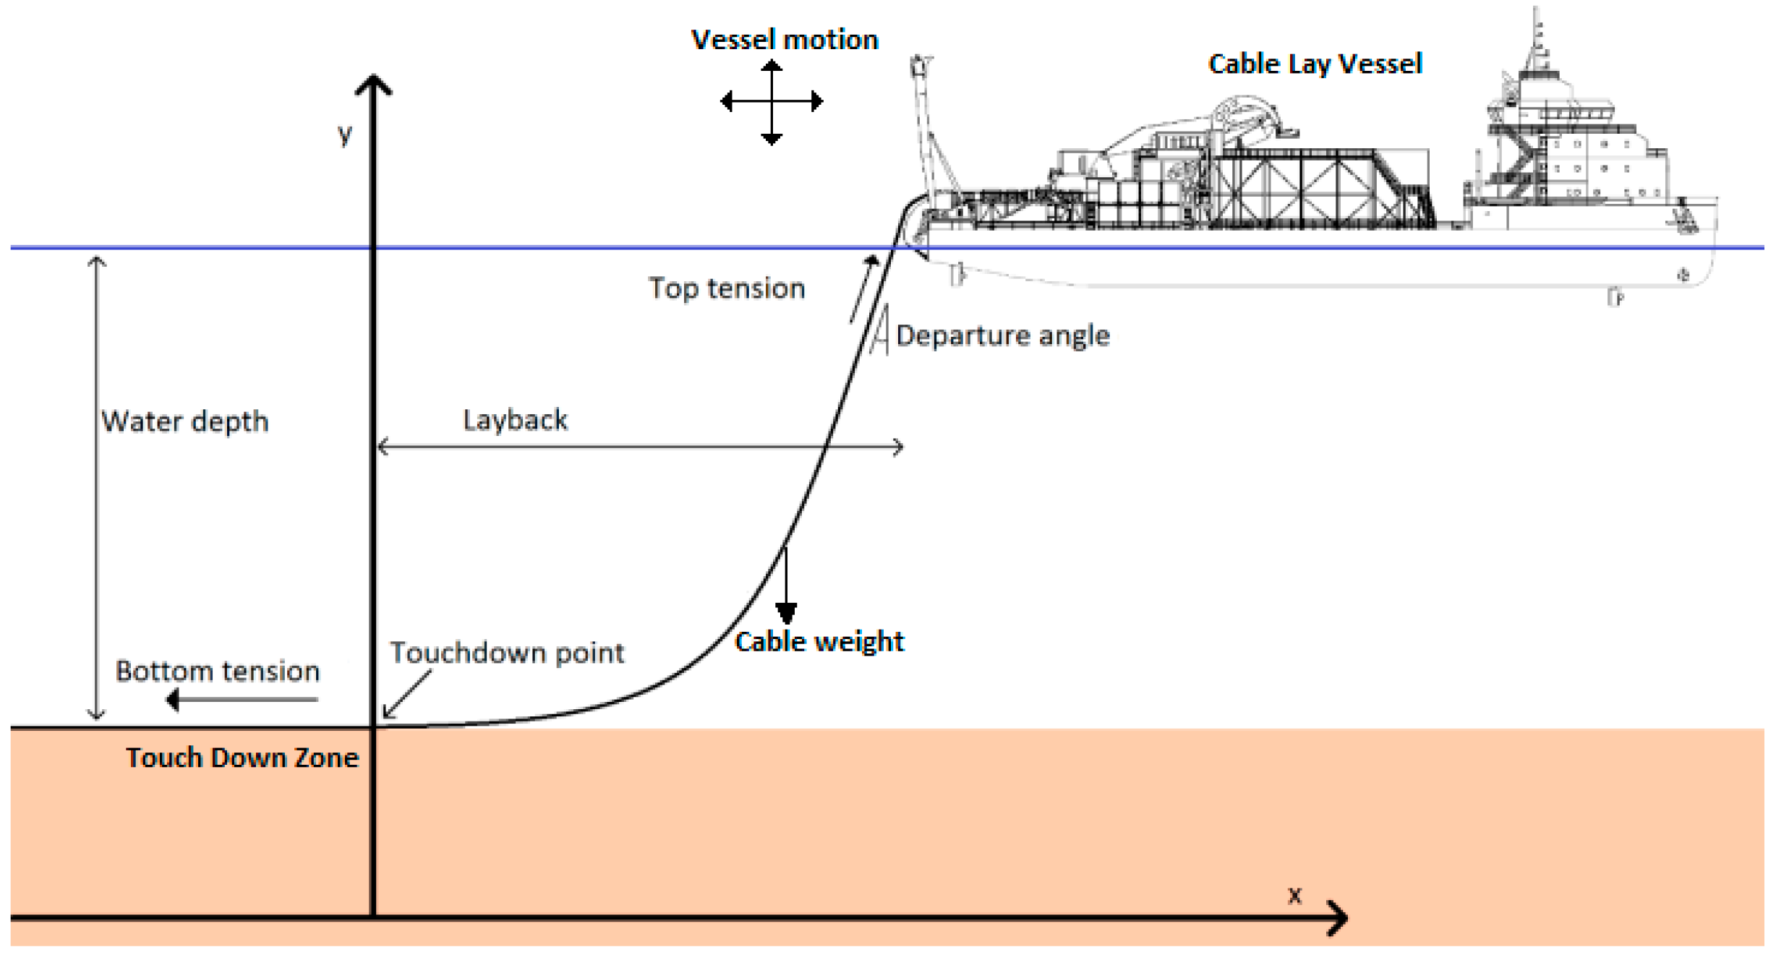

Sõltuvalt tehnoloogiast võidakse merekaabel alguses paigaldada merepõhja ja hiljem merepõhja pinna alla või teha seda ka kohe paigaldusaegselt. Täpne paigaldusaeg sõltub laevade ja tehnika kättesaadavusest, kuid eelistatud on kohene merepõhjapinna alla paigaldus.

Merekaabel paigaldatakse merepõhja pinna alla adrakünni või joatöötlusega sõltuvalt pinnasest. Pehmemate pinnasekihtide, nagu liiv ja savi korral kasutatakse kas adrakünni või joatöötlus meetodit, kus kaabel paigaldatakse merepõhjapinna alla surudes adra abil, millel võib olla ka täiendav pinnast poolitav veejuga. Sellisel juhul ei teisaldata pinnast vaid surutakse kõrvale tekitades teatud määral kohalikku heljumit.

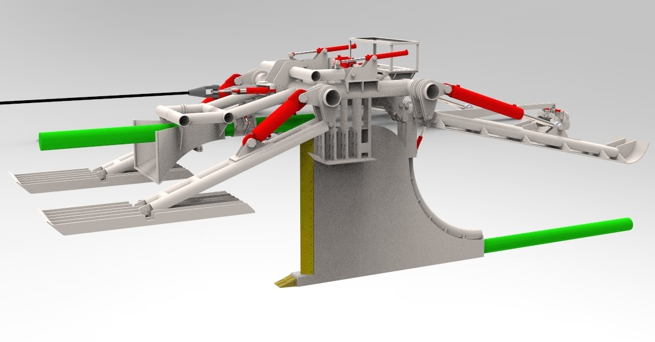

Teoreetiliselt võib osutuda vajalikuks ka lõhkamine aluspõhja kivimi eemaldamiseks. Juhul kui selgub, et merepõhjas kaitset vajavas lõigus on kaablit vaja kaitsta süvistades teda merepõhja pinna sisse või kui on merepõhjas selline ebatasasus mille muutmine on möödapääsmatu, siis võib osutuda vajalikuks lõhkamine. Lõhkamist proovitakse vältida trassikoridori muutmisega või muude tehniliste lahendustega, näiteks betoonmattide kasutamine, täielikult vältida.

## Paigaldusjärgsed tööd

Madalmere alas ja randumiskohtades teostatakse kaablitrassi tagasitäide välja kaevatud pinnasega. Vajadusel täiendatakse kaabli kaitset killustiku puistega ja/või betoon madratsitega. Ristumistel teiste kommunikatsioonidega paigaldatakse kaabli ümber üksteise külge ühenduvad kaablikaitsekoorikud. Kui tööd on lõpetatud, viiakse läbi paigaldusjärgne merepõhja uuring, mille põhjal koostatakse teostusjoonised. Teostusjooniste alusel taotletakse TTJA-lt kasutusluba.

Kaabli projekteeritud eluea vältel (40 kuni 60 aastat) ei ole planeeritud kaablil merepõhja sekkumisega töid. Võib osutuda vajalikuks külgvaatesonari ja/või setteprofilaatoriga kaablitrassi ülekäik tegemaks kindlaks kaabli paikenmine ning kas on mingeid muutusi merepõhjas mis võiks kahjustada kaablis.

# Merepõhja tööde maht

Praegusel etapil puudub Eleringil info, milline näeb välja ja millistest täpsetest setetest koosneb merepõhi Aulepa piirkonnas ja kuni riigi merepiirini Inkoo suunas.

Maameti geoloogiabaaskaartidel osaliselt selles trassiosas puudub aluskaardi info, kuid lähendamisega saame olla võrdlemisi kindlad, et aluspõhja kivimiteks on: kruus, liiv, aleuriit, saviliiv, liivsavi, mere/järvemuda, ning muud pehmed setted.

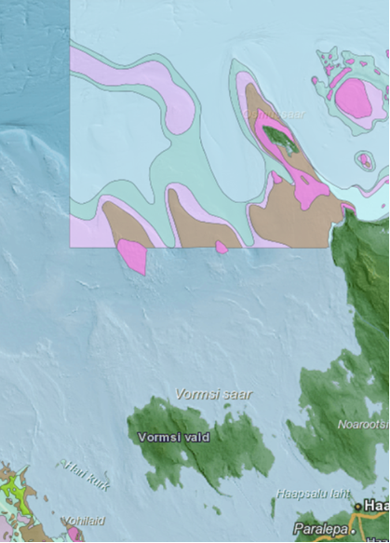

Vastavalt Eleringipoolt esitatud tehnilisele kirjeldusele kasutatakse sellistes pinnases kündmist või jugasüvendust, mille korral pinnast ei teisaldata, ei süvendata ega tooda juurde.

Kuna täpne merepõhja geoloogia on teadmata viiakse projekti etappide jooksul läbi mitmeid ehitusuuringuid, mis näitavad, kui palju merekaabli trassist saame merepõhja pinna alla saame paigutada ja kas merekaabel vajab täiendavat kaitset ja kui palju tagasitäidet peaks merre kaadama või tuleb kaitsta betoonmattidega.

Varasemate samalaadsete tööde (EstLink 1 ja 2, Suure ja Väikse väina kaablid) kogemuse põhjal on hinnatud, et merepõhja süvendamine on vähem kui 10 000 m3. Seda eelkõige madalas veeosas juhul kui avatud meetodil kaablikaevik rajataks kuni sügavuseni kus saab alustada kündmist või jugasüvendust. Selle täpne sügavus sõltub kasutatavast tehnikast, mis selgub ehitushangete käigus. Avatud meetodi puhul saab kasutada juga või kündmist kaabli paigaldusel ka kohe rannast alates (info sellisest seadmest asub siin: <https://www.smd.co.uk/our-products/tractors/shallow-water-trencher/>, minimaalne veesügavus 0 meetrit). Halvima võimaliku stsenaariumi korral võiks olla lahtiste kaevikute kogupikkus kuni 1,5 km.

Sellisel juhul on kaevandatav maht järgmine:

Kaeviku sügavus 1,5m kaabli peale – kogusügavus 1,8m.

Kaeviku nurgakalle 1/2, kaeviku laius 4 korda sügavust, eeldusel lahtine liivapinnas – 7,2m

Kaeviku ristlõikepindala – 6,48m2

Kaevikute pikkus 1500m

Kaeviku pinnase maht – 9720 m2

Ehitusaluseks pinnaks oleme näidanud ala kus ehitus toimub ehituse ajal

Ehitisaluseks pinnaks on kaabli laius, mis sõltub hankekäigus leitavast kaablist, kokkuleppeliselt 1m lai. Täpne kuupmeetrite hulk selguks merepõhja uuringutega ja eelprojekti koostamise käigus.

Täiendava analüüsi käigus on Elering mõistnud, et kuna tundmatuid muutujaid on liiga palju, ning seega lõplikult ei ole võimalik öelda, et süvendatava maht jääb alla 10 000m3.

Teoreetiline maksimum, juhul kui paigaldataks neli kaablit ja kogu trassipikkuses oleks kasutatud avatud meetodit mitte kündmist või jugasüvendust oleks sellisel juhul alljärgnev:

Kaeviku ristlõikepindala – 6,48m2

Kaablite arv – 4

Kaeviku pikkus ca 60000m

Kaevikute kogupinnase maht - 1 555 200m3 (see pinnas tõstetaks kaeviku kõrvale, ning kaabli paigaldusjärgselt tagasi, ning merepõhja profiilis muutust ei oleks)

Muutujad mis mõjutavad mahtu, mis selguvad projekti käigus:

* + Kaablite arv (sõltuvalt tehnoloogiast võib olla kaableid vähem, ka ühe kaabliga on võimalik luua ühendus)
  + Merepõhja pinnase koostis (Kaeviku ristlõike pindala väheneb vastavalt pinnasetüübile)
  + Valitav tehnoloogia (kündmist või jugasüvenduse korral pinnast ei teisaldataks; maabumiskohal tehnoloogiline lahendus pole teada ja sõltub geoloogiast ja keskkonnatingimustest)
  + Ristumiste arv ja ristumiste tehnilised lahendused tuleb kooskõlastada ristutava osapoolega (Balticconnectori kogemus on, et ristumisele kuluv tagasitäite hulk on ca 250m3 kivi kaabliristumise ning ca 2000m3 kivi toruristumise kohta)

Nende muutujate täpsustumisel usub Elering, et maht väheneb olulisel määral ning võib jääda alla 10 000m3, kuid ei pruugi. Seega võttes arvesse mainitud muutujaid ning tundmatust oleme nõus, et Hoonestusloa mõttes on maht üle 10 000m3.